světlo na jógu

jóga podle KRIŠNAMAČARJI

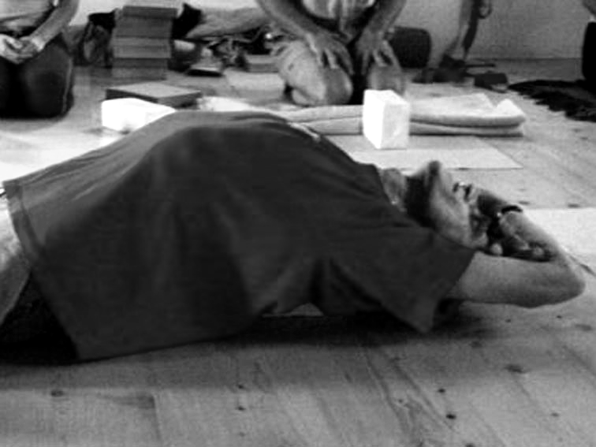
„dokázat zůstat pozorností u svého dechu
to je základ všech meditací
a test
zda můžeme jít k dalším technikám bez nebezpečí.“

( leszek mioduchowski )
mezinárodní učitel jógy podle iyengara

jógA podle KRIŠNAMAČARJI www.joga999.cz cvičitel němeček 777882332

